Prozessbeschreibung
Erster Elternabend in der Hauptschule
Prozessdefinition
Zu Beginn des Schuljahres findet der erste Elternabend der Hauptschulstufe gleichzeitig statt. Zu Beginn gibt es eine Begrüßung durch die Schulleitung.
Traditionell bewirtet die Klasse 9 die Eltern und LehrerInnen gegen eine freiwillige Spende. Der Erlös wird in der Regel für die Abschlussfahrt verwendet.
Geltungsbereich
Klassenlehrer/in Klasse 9, AES Kollegin, Schüler der 9. Klasse
Regelungen
- Die Schüler/innen bereiten am Vor- und Nachmittag die Speisen und Getränke vor und
übernehmen die Dekoration.

Beispiel Speisen und Getränke (2019)
- Getränke

- 1 Pfund Kaffee (500g)
- 3l H-Milch
- 1 Packung Würfelzucker
- 4l Saft
- 4 Flaschen 1,5l Sprudel

- Sonstiges

- Servietten 100 Stück
- Einwegbecher für kalte Getränke ca. 60 Stück (Fördervereinsschrank)
- Tassen (Mensa)
- kleine Löffel (Mensa)

- Snacks
- 1 Packung Backpapier(-zuschnitte)
- 200 Zahnstocher

Tomaten-Mozzarella-Spieße (1 Schüler)

- 500g Babytomaten
- 5 x Mini-Mozzarellabällchen
- 2 Töpfe Basilikum
- Zubereitete Spieße dicht in Folie einpacken!

Schokoschnecken (1 Schüler)

- 2 x Blätterteig
- 1 Glas Nuss-Nougat-Creme/ Nutella
- 200 g gehackte Haselnüsse
- 2 Eier
- 2 EL Milch

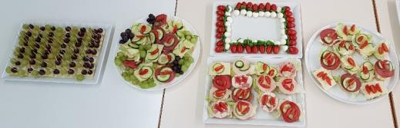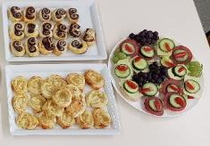

Käse-Blätterteigschnecken (1 Schüler)

- 2 x Blätterteig
- 1x Kräuterfrischkäse
- 200 g Emmentaler oder Gouda gerieben
- etwas getrocknete Pizzakräuter (z.B. Rosmarin, Thymian, Basilikum)
- etwas Pfeffer, Paprika
- 1 Ei
- 2 EL Milch

Belegte Baguettescheiben (3 Schüler)

- 2 große Baguette vom Bäcker
- 400g Frischkäse
- 200g Putensalami
- 200g Putenbrustaufschnitt
- 400g Käse (Käsescheiben)
- 1 x Gurke
- 1 x Eisberg-Salat oder 1 x Kopf-Salat
- 250g Babytomaten

Käse-Trauben-Spieße (1 Schüler)
- 1 Packungen kernlose Trauben (hell und dunkel)
- 2 Packungen Käsewürfel
Was sonst noch gemacht werden muss:
- Tische dekorieren
- mit Servietten und Blumen;
- ca. 24 kleine Campari-Soda-Vase können von Armin Baniahmad ausgeliehen werden (rechtzeitig nachfragen!)
Hinweis: Nachschauen, was schon vorhanden ist…

